PROJEKT »Zdravje v vrtcu«
(šolsko leto 2019/20)

VRTEC: Mavčiče
ODDELEK: Mehurčki
STAROST OTROK: Od 1 do 2 let
VZGOJITELJICA: Veselka Krndija
POMOČNICA VZGOJITELJICE: Vesna Tallarini
V skupini Ribice smo v okviru projekta »Zdravje v vrtcu« bolj podrobno spoznali naslednja področja:
- ZDRAVA PREHRANA,
- OSEBNA HIGIENA,
- VARNO S SONCEM,
- SKRB ZA DUŠEVNO ZDRAVJE,
- GIBANJE.

Zdrava prehrana
Prehranske navade se oblikujejo že v predšolskem obdobju oziroma v otroštvu. Izrednega pomena je, da so prehranske navade zdrave. Osnovo za pridobivanje zdravih prehranskih navad predstavlja družina in kasneje tudi vrtec.
S sodelavko sva poizkušali otrokom vsakodnevno približati zdrav način prehranjevanja tako, da sva otroke spodbujali in motivirali za okušanje raznolike prehrane, oziroma sadja in zelenjave. Prednost vrtca pri spoznavanju zdravega življenjskega sloga in prehrane je ta, da se otroci učijo od svojih vrstnikov, pomemben zgled pa predstavljajo prav tako vzgojiteljice.
Aktivnosti iz področja zdrave prehrane sva uvajali postopoma. Omenila bi, da so bili ciljna skupina otroci stari od 1 do 2 let, ki so prvič spoznali vrtec kot neko novo socialno okolje. Otroci so se na vrtec prilagajali postopoma in to obdobje adaptacije je potekalo približno od enega do dveh mesecev. Večina otrok je svoje nelagodje in stisko izražalo skozi odklanjanje različne hrane, ki je bila sestavni del obrokov (zajtrk, dopoldanska malica, kosilo, popoldanska malica). Opazili sva, da je bila ravno dopoldanska malica, tisti obrok pri katerem so otroci sodelovali in dejansko uživali hrano. Pri dopoldanski malici sva pripravili sadne krožnike, občasno pa je bila na voljo tudi zelenjava.
Skozi celo šolsko leto sva otroke na različne načine spodbujali k uživanju različne prehrane in ugotovili sva, da otroci najbolj sodelujejo pri hranjenju kadar so umirjeni. Iz tega razloga sva izvajali različne prstne igrice, bibarije, pesmice ipd. V drugi polovici šolskega leta so bili otroci pri hranjenju bolj samostojni, sami so držali žlico in hrano nesli v usta. Otroci so na ta način tudi količinsko več hrane pojedli.
Otroci so kot sem na začetku omenila še zelo majhni, pa vendar se pri uživanju in odklanjanju določene vrste hrane že kažejo individualne razlike. Kljub temu otroci osnovne prehranske navade prinesejo od doma in pomemben kazalnik omenjene trditve so tudi poročanja in pričevanja staršev, kakšno prehrano njihovi otroci uživajo doma. S sodelavko sva si na različne načine prizadevali, da bi otroci vrtčevsko hrano sprejeli in uživali. V vrtcu je izredno pomembna konkretna izkušnja in demonstracija. Otroci so se po približno štirih mesecih začeli opazovati med obroki in hranjenjem. Velikokrat se je zgodilo, da so ravno na podlagi opazovanja tudi poizkusili določeno vrsto hrane. Tako majhni otroci so si prav prisrčno podajali hrano med seboj, vendar tega načina nisva odobravali, kar sva tudi jasno izrazili in nakazali.
Dejavnost pri spoznavanju in zaznavanju sadja in zelenjave je potekala predvsem na konkretni ravni. Otroci stari od enega leta do dveh let so manipulirali s sadjem in zelenjavo in zaznavali z vsemi čutili. Otrok najprej nisva usmerjali, le opazovali sva njihovo t.i igro s sadjem in zelenjavo, ki je potekala za mizo. Otroci so bili za dejavnost zelo motivirani, sadje in zelenjavo so tipali, vonjali, gledali, okušali. Presenečeni sva bili nad trajanjem dejavnosti, saj niso potrebovali zunanje spodbude, usmeritve ter motivacije. Po približno desetih minutah sva se mizi približali, ter zaznavali sadje in zelenjavo s čutili. Otroci so naju opazovali ter posnemali. Otroke sva spodbudili, da so okusili limono, korenje, čebulo itd. Na ta način so spoznali raznolike okuse. Sadje in zelenjavo sva tudi poimenovali in določili barvo. Otroci so celotno dejavnost spremljali. Prav tako sva opazili, da so prenašali sadje in zelenjavo po prostoru, v različne kotičke (funkcijska igra).
Ko smo z dejavnostjo zaključili so otroci pomagali pri pospravljanju sadja in zelenjave. Pri pospravljanju smo zopet poimenovali vrste sadja in zelenjave.
Na področju zdrave prehrane ne smemo zanemariti pomembnost uživanja zadostne količine nesladkane pijače. Otrokom sva pogosto ponujali tudi vodo in seveda večina otrok je vodo tudi vztrajno odklanjalo. Kljub temu sva bili s sodelavko vztrajni in skozi neko obdobje je večina otrok ponujeno vodo tudi popilo. Otrokom sva vodo približali tudi skozi različne igre (vrečke napolnjene z vodo, gnetenje vrečk napolnjenih z vodo, prelivanje in pretakanje vode, brisanje vode s krpo, umivanje rok).

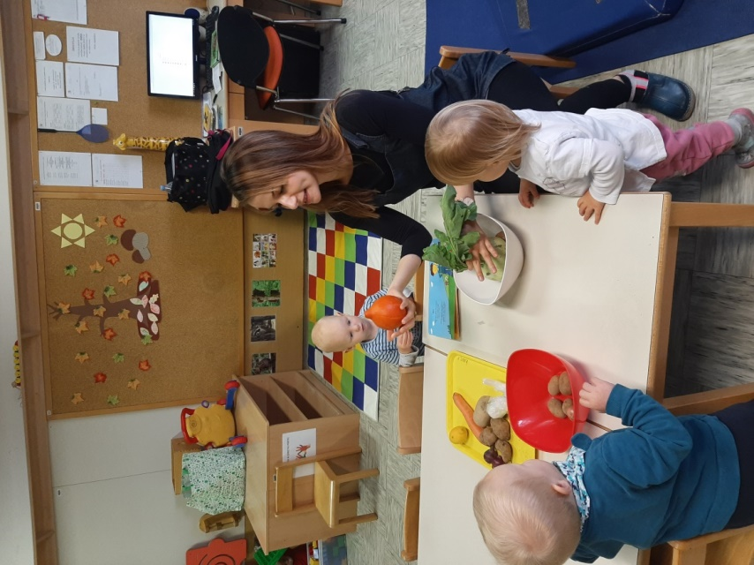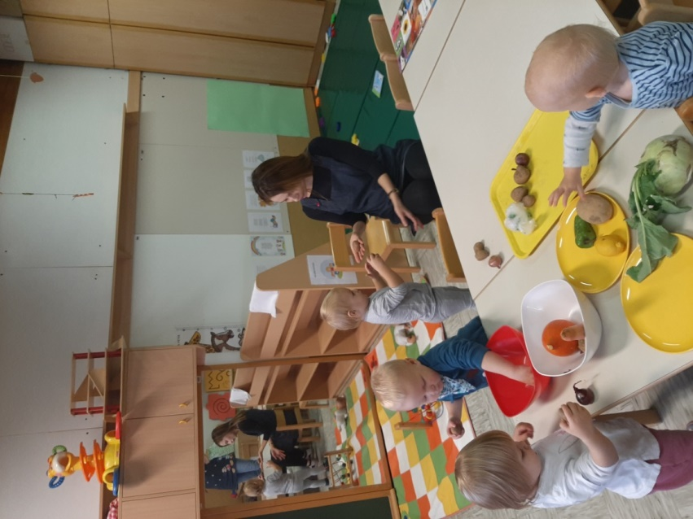
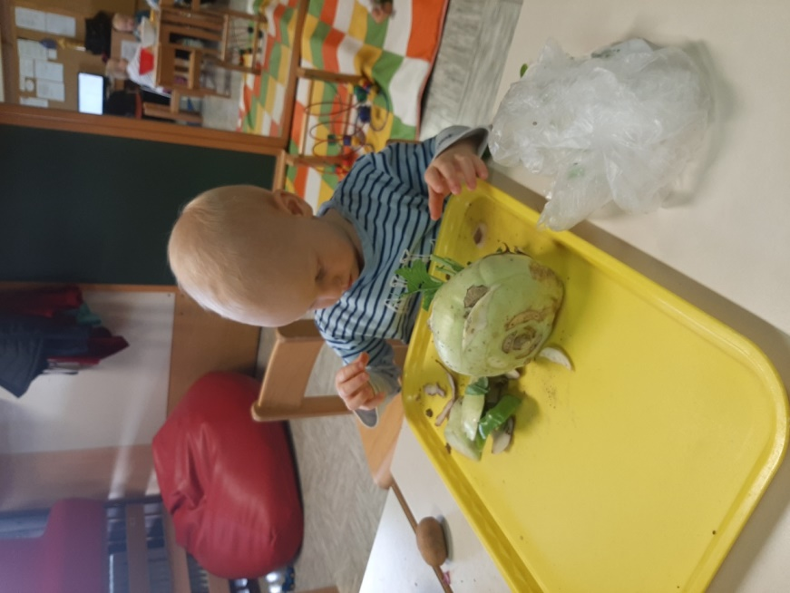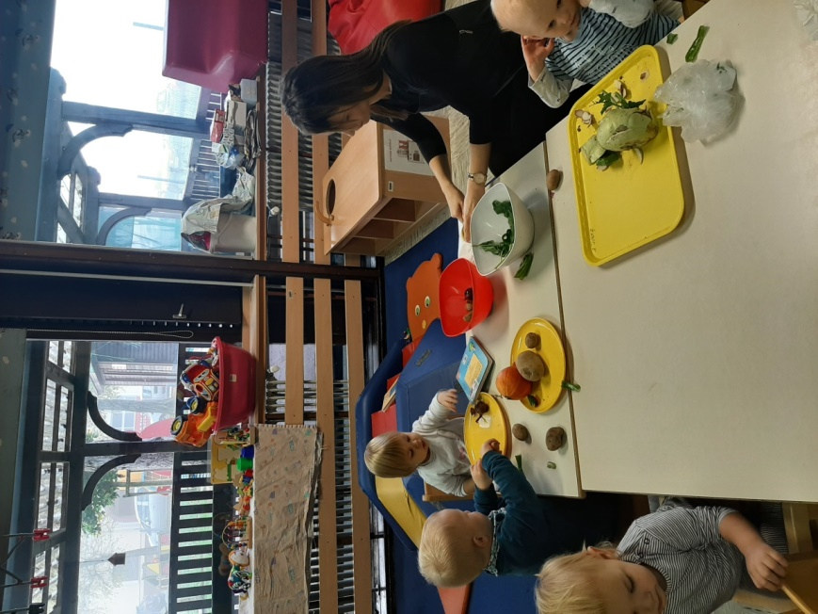

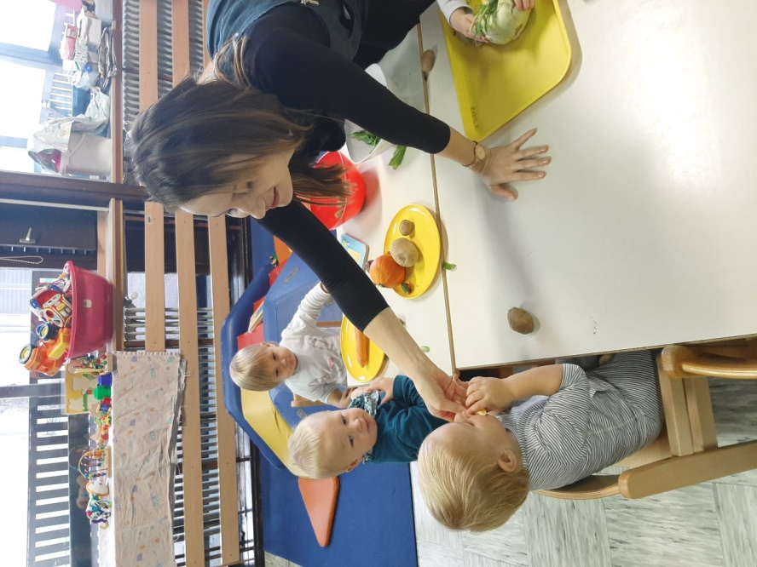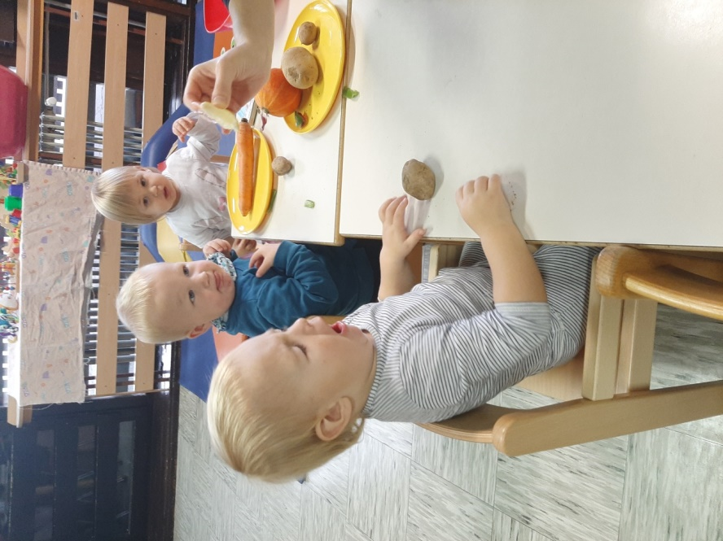
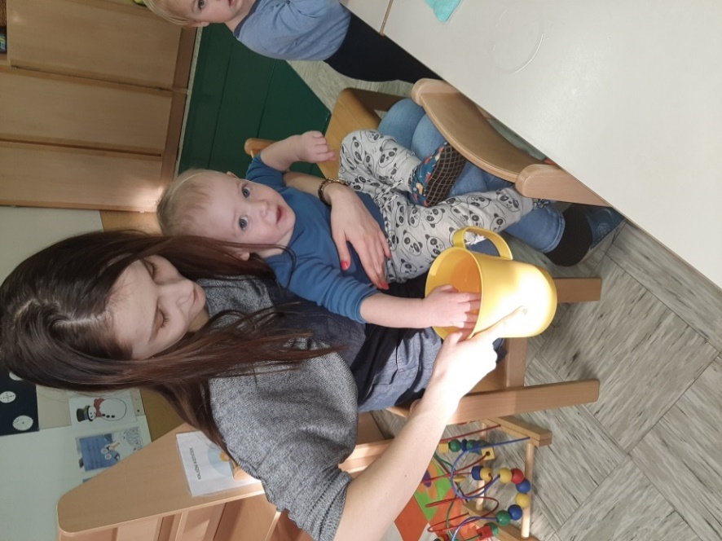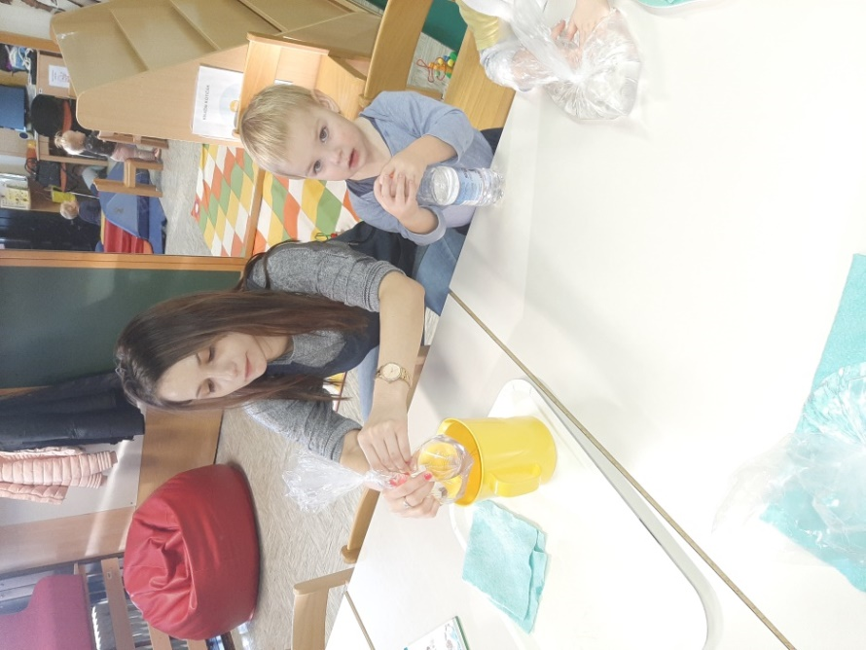

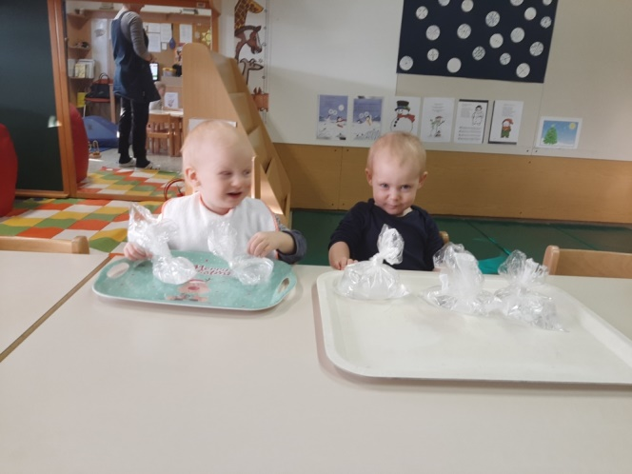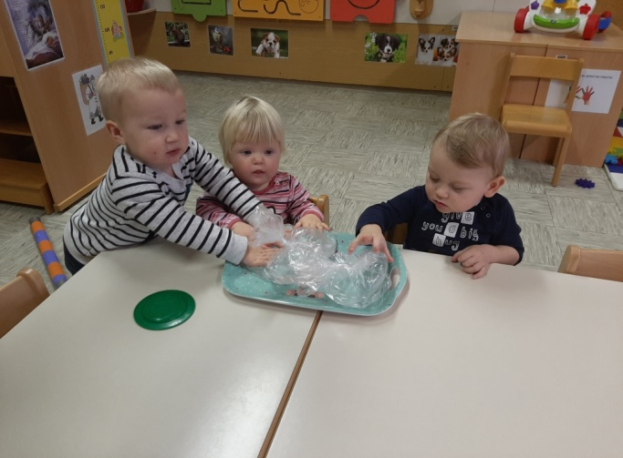
Osebna higiena
Področje osebne higiene sva otrokom približali predvsem na individualni ravni, saj so otroci stari od 1 do 2 let v veliki meri odvisni od odrasle osebe in v vrtcu sta za osebno higieno otrok zadolženi strokovni delavki posamezne skupine. Ob začetku šolskega leta, ko so se otroci uvajali je bilo prisotnega veliko joka in odklanjanja interakcije na ravni otrok - vzgojitelj. Posledično se je to odražalo tudi na področju osebne higiene, saj je večina otrok odklanjalo interakcijski dotik. Med samim previjanjem sva otroke skušali potolažiti in umiriti s pomočjo prstnih iger in bibarij. Prav tako sva otroke nežno ogovarjali in z njimi rokovali. Opazili sva, da so otroci ob koncu šolskega leta sami izrazili željo po previjanju, iz poličke so sami prinesli svojo plenico in kremo. Sklepam, da se otroci niso več udobno in sproščeno počutili v umazani plenički. Na ta način so izrazili željo po t.i osebni higieni oziroma osebni negi.
Opazili sva, da so se otroci pogosto približali umivalniku ter poizkušali odpreti vodo. Ravno to njihovo radovednost in samoiniciativnost sva spodbujali in razvijali tako, da sva se s sodelavko usedli k umivalniki in si začeli umivati roke. Otroci so naju med umivanjem opazovali in izrazili željo po umivanju rok ter obraza. Med samim umivanjem smo poimenovali dele rok (prsti, dlani), obraz (nos, usta, oči).
Področje osebne higiene se je močno prepletalo s dejavnostmi povezanimi s spoznavanjem delov telesa. Slednje smo spoznavali s pomočjo knjige in pesmice "Od glave do peta." Posamezne dele telesa smo poimenovali, spoznavali njihovo funkcijo - gibanje.
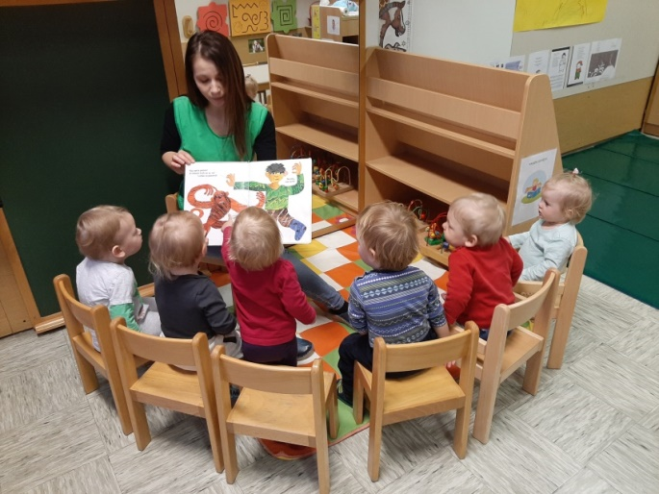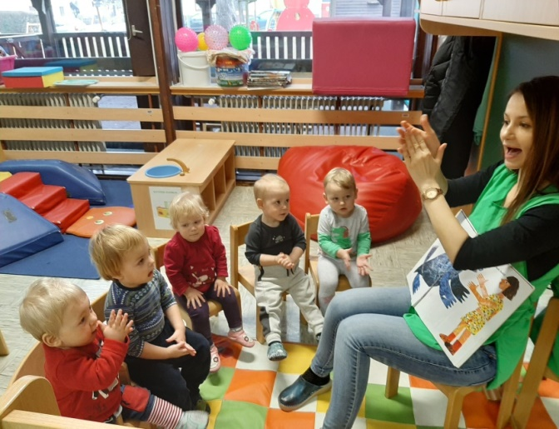
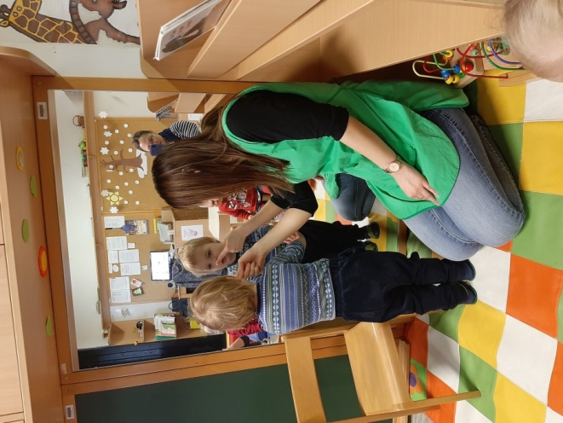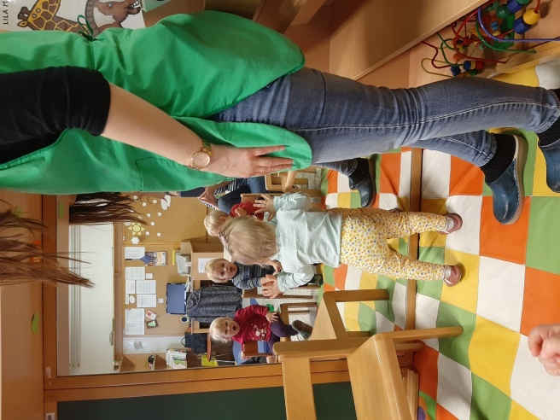
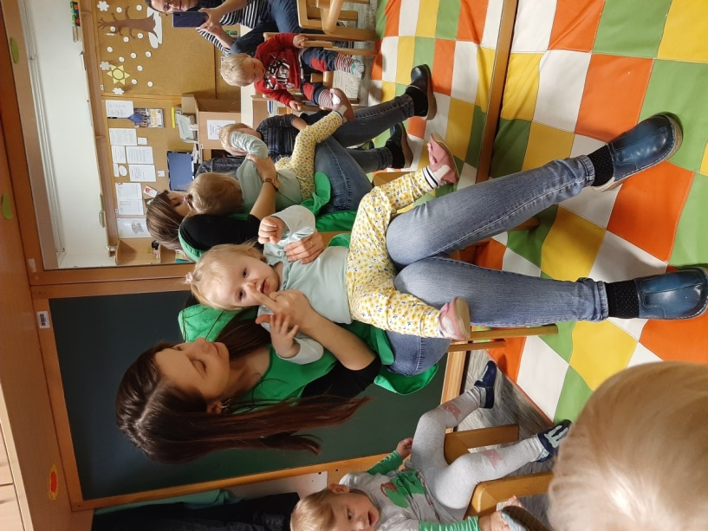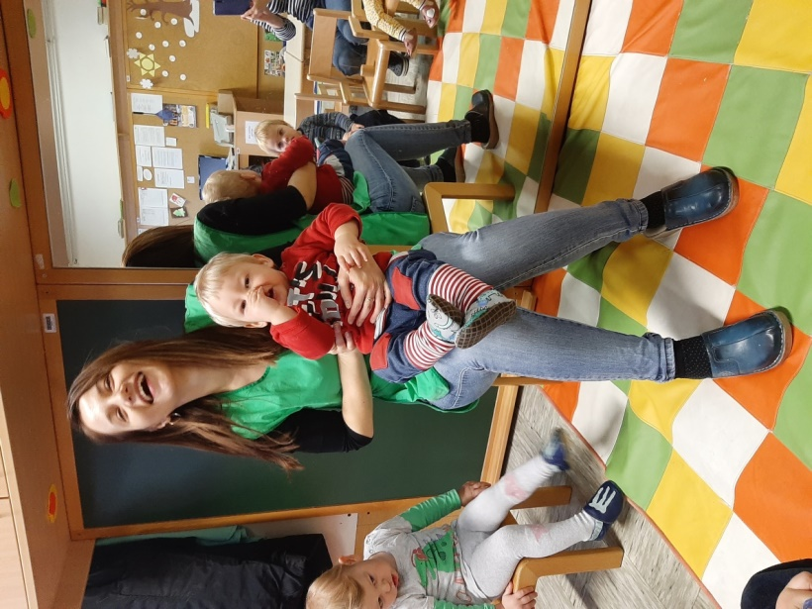
Varno s soncem
Dejavnosti na področju ustrezne zaščite pred soncem smo začeli izvajati meseca junija. Otrokom starim od enega do dveh let se pojem "sonce" najlažje približa skozi ples, slike, piktograme, pesmice, krajše zgodbice. Na krajših sprehodih, smo iskali senco pred soncem, skupaj smo ugotovili, da se pred soncem lahko tudi skrijemo ,če nam je vroče. Med sprehodi smo peli pesmice o "Soncu."
V jutranjem krogu sem otrokom pokazala in na konkretnih primerih razložila, kako se ustrezno zaščitimo pred soncem. Pokazala sem jim njihove individualne predmete (pokrivala, kapice, sončno kremo, sončna očala). Pri tem bi pohvalila starše, saj so predmete za zaščito pred soncem samoiniciativno prinašali v vrtec. Pred odhodom na igrišče in na sprehod smo se pred soncem ustrezno zaščitili, prav tako pa sva otroke usmerjali k igri v senčnem predelu igrišča.
Prednost našega vrtca je tudi individualna, pokrita terasa, kjer se otroci tudi tekom sončnega dopoldneva lahko igrajo in bivajo.
Ob spoznavanju pesmice "Sonce se smeje" smo skupno smejoče sonce tudi naslikali ter prilepili na steno, ob kateri smo izvajali jutranji krog. Ko sva otrokom zastavili vprašanje, naj s prstom pokažejo kje je sonce, so se vsi skozi neverbalno in verbalno komunikacijo ustrezno izrazili in odzvali. Nekateri otroci so tudi zunaj z roko pokazali kje je sonce.
Tudi na področju varne zaščite pred soncem smo odrasli tisti, ki otrokom pokažemo različne načine, kako se lahko ustrezno zaščitimo pred soncem.
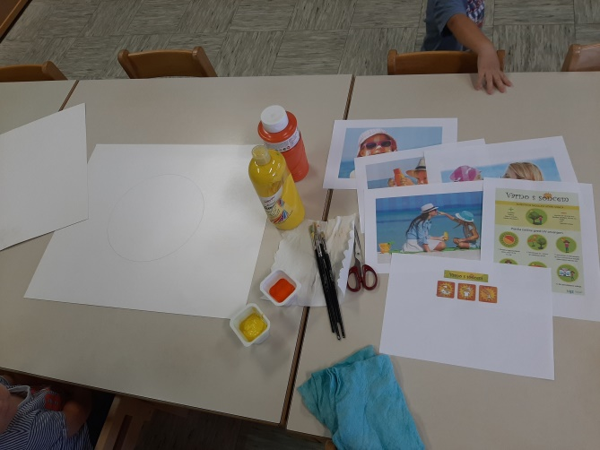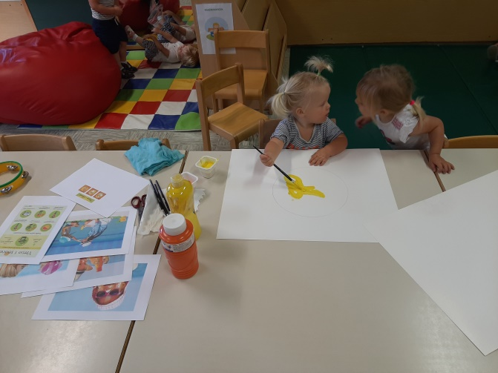
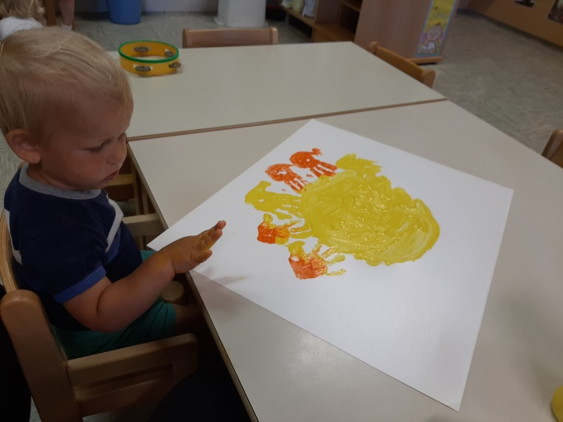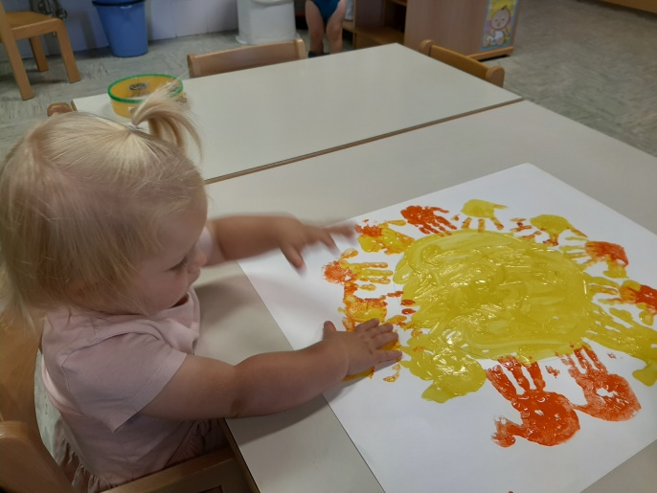
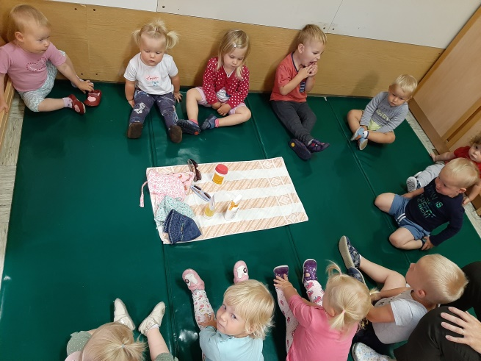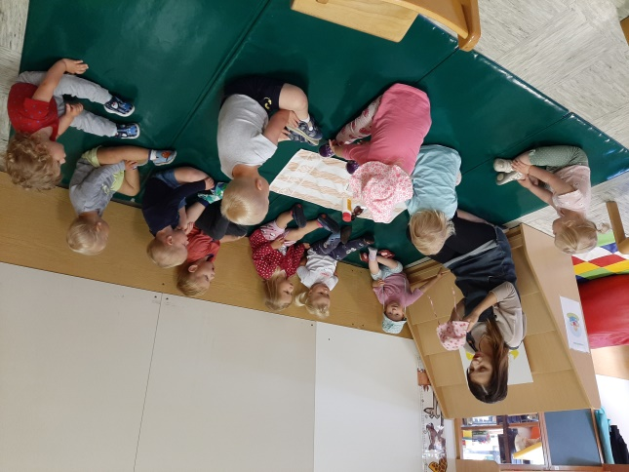
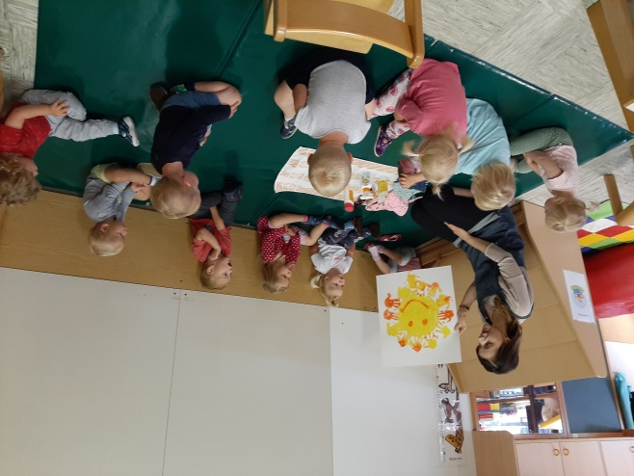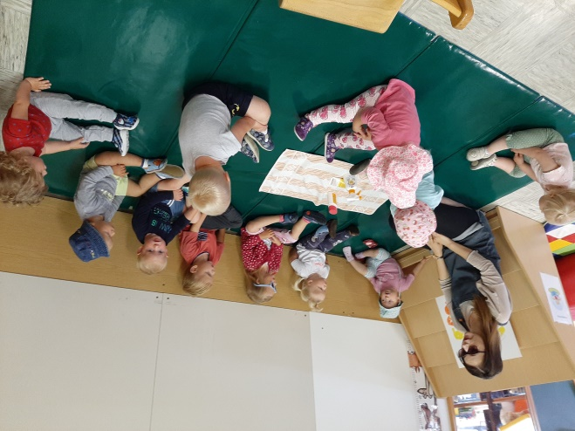
Duševno zdravje
Skrb za duševno zdravje je zelo kompleksno področje, saj na duševno zdravje posameznika vpliva več dejavnikov. Vsekakor je ne primarni ravni to družina oziroma okolje, kjer otrok živi in kjer bi se moral počutiti varnega, sprejetega in ljubljenega. Sama kot vzgojiteljica staršem ob različnih priložnostih, predvsem pa na formalnih srečanjih (roditeljski sestanki, pogovorne urice) večkrat poudarim, da je na primarni ravni za vzgojo otroka odgovorna družina, vrtec je le dopolnilo pri že neki ustaljeni vzgoji posameznika. Na ta način starši ozavestijo svoj pomen, poslanstvo in tudi odgovornost, ki jo imajo do svojega otroka.
S sodelavko sva poizkušali vrtec približati na nek umirjen, prijeten način. V samem adaptacijskem obdobju ob začetku šolskega leta, sva se otrokom približali skozi petje in igranje na različne inštrumente. Na ta način sva se otrokom predstavili in približali, brez neke osebne interakcije in komunikacije, saj so jo na začetku otroci vztrajno odklanjali. Ko so se po približno dveh mesecih otroci nekoliko umirili, so naju spustili v svoj osebni prostor. Veliko smo skupaj peli, plesali, se gibali in posledično so se otroci tudi sprostili.
Opazili sva, da tako majhne otroke prav tako moti hrup. V drugi polovici šolskega leta, sva začeli predvajati klasično in umirjeno glasbo in tudi sami sva otroke umirjeno ogovarjali. Otroci so se veliko sporazumevali s pomočjo neverbalne komunikacije (kretnje, gibi, geste, mimika obraza). Tudi sami sva ta način komunikacije uporabili pri različnih bibarijah in prstnih igricah.

Gibanje
Skrb za zdrav način življenja in gibanje se začne že ob rojstvu otroka. V tem obdobju je aktivnost in sodelovanje staršev zelo pomembno, saj so v vlogi opazovalcev razvoja svojega otroka, prav tako pa spodbujajo in motivirajo otroka pri različni aktivnostih. V prvih dveh letih otroci vso svojo energijo usmerijo v samo gibanje, oziroma v usvajanje samostojne hoje. V letošnjem šolskem letu sva s sodelavko sprejeli veliko otrok, ki še niso dopolnili enega leta, kar pomeni, da večina otrok ob začetku šolskega leta ni hodilo. Ob koncu šolskega leta sva ugotovili, da je večina otrok shodilo med trinajstim in šestnajstim mesecem. Vseh štirinajst pa je samostojno hodilo pred dopolnjenim 18 mesecem. Iz opisanega je razvidno, da so prisotne individualne razlike na področju telesnega oziroma gibalnega razvoja. Temu primerno sva se tudi s sodelavko odzvali. Otroke sva opazovali in spremljali, po potrebi sva jim s pomočjo mehkih športnih rekvizitov organizirali bolj spodbudno okolje, kjer je bilo poleg stimulativnega okolja poskrbljeno predvsem za varnost. Opazili sva, da so med samim izvajanjem naravnih oblik gibanja najraje manipulirali z žogo. Gibanje sva spodbujali tudi skozi plesno izražanje, ob koncu šolskega leta pa so vsi otroci usvojili sprehod z vrvico. Ko so se navadili držati za vrvico, so prav tako začeli opazovati okolico. Med sprehodom po različnih podlagah sva otroke spodbujali k opazovanju (opazovalni sprehod). Med sprehodom sva jih prav tako motivirali s petjem pesmi.
